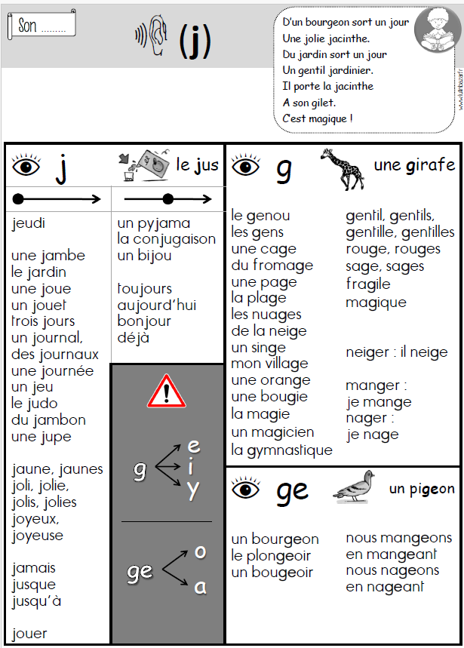
O9
Dictée de mots
Autodictée :

Dans notre chambre, nous avons des jeux et des jouets. Mais nous
sommes toujours plus heureux quand nous jouons dans notre jardin ou
à la plage.

